- PROJEKTI ARUANNE
  - Projekti lähteülesanne,eesmärgikirjeldus

Projekti lähteülesanne ja eesmärk

Projekti "Raadiolabor" eesmärgiks oli luua tulevastele tudengitele suunatud teaduskommunikatsiooni podcastide sari, mis käsitleb Tallinna Ülikooli erinevaid teadusharusid ja teadlasi ning mis on kuulajatele avalikult kättesaadav. Sarjas esinevad Tallinna Ülikooli teadlased, kes räägivad oma erialast eesmärgiga seda tulevastele üliõpilastele ja teistele kuulajatele tutvustada ning nende huvi äratada.

Raadiolabori kõige kesksemaks eesmärgiks on teaduskommunikatsioon. Teaduskommunikatsiooni uurinud Peter Weingart ja Marina Joubert on enda uurimistööde käigus teinud järelduse, et enda olemuselt on olemas kahte liiki teaduskommunikatsiooni, mis on omavahel konfliktis. Esimest liiki teaduskommunikatsiooni eesmärk on harida ja teavitada ning kaasata üldsust. Teist liiki teaduskommunikatsiooni abil soovivad ülikooli ennast edendada, oma mainet parandada ja üldisemalt tähelepanu äratada.

Meie asetame ennast peamiselt esimest liiki teaduskommunikatsiooni alla – meie eesmärgiks on harida ja teavitada meie taskuhäälingu sihtgruppi. Sellises liigituste dihhotoomias positsioneerumine tuleneb peamiselt asjaolus, et kuigi me kõik oleme Tallinna Ülikooli tudengite nimekirjas, siis meil puudub pikemaaegsem või statsionaarsem suhe Tallinna Ülikooli kui instituudiga. Samuti on see osaliselt ka valikute küsimus ning meie rõhuasetused on pigem olnud üldsuse harimisel.

Eelnevast tulenevalt ongi võimalik Raadiolabori rolli jagada laias laastus kaheks. Neist esimene on Tallinna Ülikooli teadlastelt põneva informatsiooni kättesaamine – millega nad tegelevad, miks nad tegelevad, miks see oluline on, millega nad tegelevad. Seeläbi soovime tutvustada teadlasi ning nende teadustööd meie kuulajaskonnale. Esmasest rollist johtuvalt tuleneb ka teine roll. Kuna Raadiolabori peamiseks sihtgrupiks võiks olla gümnaasiumit lõpetav noor inimene, kes asub tegema otsuseid oma elu edasiste valikute kohta, siis me soovime seal juures abiks olla ja otsustamist veidi lihtsamaks teha. Esiteks üritame näidata, et akadeemia ning teadus on lõbusad ja ka teadlased on “inimesed meie seast”, kellega saab mõnusalt juttu ajada. Seega on meie teiseks eesmärgiks hõlbustada sellise koolilõpetaja otsuste tegemist ning tutvustada milliseid põnevaid valikuid on võimalik teha.

Projekti meetodi valik

Raadiolabor kui taskuhäälingusaate kontseptsioon võimaldab eelnevat hästi saavutada – podcastide tarbimine (ja tootmine) on üha hoogustumas ning sellest on saanud tõeliselt populaarne mõtete ning ideedede edasiandmise moodus. Kõiki eelnevalt kirjeldatud eesmärke on võimalik taskuhäälingu saate läbi hõlmata ning oma eesmärkide saavutamist kavatseme mõõta ka kvantitatiivse uuringuga projekti lõpus.

Suurbritannia ajalehes The Independent 2004. aastal avaldatud artikkel The people’s radio“ (ingl k inimeste raadio) on üks esimesi taskuhäälingute kohta avaldatud kirjutisi (Lahtmets, 2021). Andy Goldberg tutvustas lugejatele uut, samal aastal kasutusele võetud terminit podcast, viis nad kurssi taskuhäälingute ajalooga ja tutvustas podcast’ide kuulamise võimalusi, ennustades uuele žanrile suurt tulevikku (Goldberg, 2004).

USA meediauuringute firma Edison Research (2020) läbi viidud uuringu tulemustest selgub, et podcast’ide populaarsus USAs on olnud tõusuteel. Sarnane statistika Eesti näitel puudub, kuid selliste lehekülgede nagu Podcast.ee ja Podcastid.ee pidevalt kasvav sisu annab alust uskuda sarnast trendi.

Samuti on podcastide ühe kasvavast populaarusest 2020. aastal kirjutanud Delfi Ärileht. Artikli andmetel oli maailmas kahe aasta eest ligikaudu 700 000 erinevat podcasti. Samuti annab artikkel aimu, et Delfi enda podcasti keskkond Delfi Tasku on alates selle loomisest (2018. aasta oktoobrikuu) osutunud vägagi populaarseks keskkonnaks. Nimetatud artikli ilmumise ajaks (st. 1,5 aastaga alates keskkonna loomisest) oli Delfi Tasku saateid kuulatud rohkem kui 8 miljonit korda.

Võrdlusena olgu välja toodud põnev informatsiooni Ameerika Ühendriikide kohta, mille on avaldanud ka Buzzsprout (podcastide hostimise platvorm). Nendele poolt tehtud statistika kohaselt on 73% Ameerika Ühendriikide elanikest (kes on vähemalt 12-aastased) kuulanud viimase kuu (seisuga mai 2022) jooksul online-audiot. Üle ühe kolmandiku elanikest (s.o ligi 104 miljonit elanikku) kuulab podcaste regulaarselt.

Seega annab kõik eelnev märku, et podcast meediumina on efektiivne vahend laiema auditooriumi jõudmiseks. Seetõttu sobis selline formaadi valik kenasti kokku ka meie teaduskommunikatsiooni eesmärkidega.

Rollide jaotus

Vastutusvaldkonnad rühmas:

Oliver Ämarik | produktsiooni juht, toimetaja, saatejuht
Alois Luhomaa | montaaž ja helikujundus, visuaalne disain
Aleksander Kohlap | montaaž ja helikujundus
Lenel Kivi | toimetaja, saatejuht
Daniel Reinaru | toimetaja, saatejuht
Jaanika Aasa | turundus, saatejuht

Rollide jaotus pole projekti vältel olnud lõplikult fikseeritud - püüdsime hoida paindlikku lähenemist, mis võimaldaks rolle rühma sees vajadusel jooksvalt varieerida eesmärgil, et kõik saaksid soovi korral proovida erinevaid rolle (sh. saatejuhtide varieerimine ja tegevuste jagamine erinevate liikmete vahel).

  - Probleemi olulisus, kirjeldus ja meetodite valik

Probleemiks, mida Raadiolabori tiim lahendama asus on see, et Tallinna Ülikoolil ei olnud projekti alustamise hetkel regulaarselt ilmuvat eestikeelset podcasti. Veelgi enam sellist, mis tutvustab kooli potentsiaalsetele tuleviku üliõpilastele ning võimaldab teadlastel enda teadussuundadest rääkida laiemale avalikkusele - ehk ühesõnaga mis omaks nii teaduskommunikatsioonilikku kui ka turunduslikku väärtust.

“Ühes interneti kättesaadavuse ja nutitelefonide populaarsusega on aasta-aastalt suurenenud nii podcast’ide tarbimine kui ka loodavate podcast’ide hulk. Podcast’id annavad kuulajatele võimaluse väga erinevatel teemadel enda meelt lahutada, end harida ja valitud teemade kohta hõlpsasti lisainformatsiooni saada.“ (Lahtmets, 2021).

Meie projekti eesmärgiks oli teaduskommunikatsioon selle tänasete parimate tavade järgi. Toetusime teaduskommunikatsiooni ekspertide poolt QUEST projektis kokku pandud kaheteistkümnele hea teaduskommunikatsiooni tunnusele (Hea teaduskommunikatsiooni 12 tunnust, 2020).

Paradigmaatiliselt positsioneerisime ennast sotsiaalse konstruktivismi raamistikku, mis omakorda põhineb Husserli fenomenoloogilise filosoofia koolkonnal. Toetudes Kõuts-Klemmi ja Seppeli (2018) juhatusele meedia ja kommunikatsiooniteooriatesse, oli meie eesmärk luua podcastide seeria, mis ei püüa kuulaja teadvust ideoloogiliselt struktureerida vaid omandaks rolli nende maailma tõlgendamise protsessist. Saadetes püüdsime “näha” ja “kogeda” teadusmaailma läbi selle, kuidas saatekülaline seda kogeb. Meie saadete kesksel kohal oli saatekülaline, kes avas oma tööd teadlasena läbi isikliku kogemuse ja nägemuse. Saatejuhi roll oli külalist selles osas aidata ja suunata. Saatemeeskond aitas saate üles ehitada ja kujundada nii, et see suhestuks meie primaarse sihtrühmaga, kelleks on oma tuleviku erialale mõtlevad gümnaasiuminoored.

Projekti algul viisime läbi mugavusvalimiga küsitluse (n=57), mille eesmärk oli kaardistada gümnaasiuminoorte hoiakuid teaduse osas ja teadlikkust TLÜ teadusharude ja teadlaste osas.

Tulemustest selgus, et õpilased on ühelt poolt huvitatud teadusest, kuid ühiskonnas oluliste teadusteemadega kursis olekut ei peeta tingimata tähtsaks. Deci ja Ryan’i (2012) isemääramisteooria raamistikust paralleele tuues võib järeldada, et sisemisest huvist (motivatsioonist) tingituna püütakse leida omale meelepärast ja huvipakkuvat infot kuid ühiskonnas olulisi ehk väliseid teemasid ei internaliseerita. Raadiolabori projekti raames võtsime eesmärgiks anda panus, et neid kaugeid teemasid veidi lähemale tuua ning konstruktiivse vestluse kuulamise (ja loodetavasti ka kaasamõtlemise) kaudu huvi äratada.

Teise aspektina selgus, et hulk õpilasi nägi TLÜ-d kui ühte kindlat edasiõppimisvõimalust (35%), ometi võiks nende teadmised seal esindatud erialdest (ja teadlastest) olla kõrgemad- üle 50% ei ole pigem kursis sealsete erialdaga. Podcastide keskmes olevad vestlused said siingi kaasa aidata.

  - Tegevuste kirjeldus ja sidusgruppideni jõudmine

Tegevuste kirjeldus

Projekti teostamine hõlmab endas hulgaliselt erinevate miniprojektide läbiviimist, mille jaoks oleme tiimisiseselt ära jaotanud rollid. Ühe episoodi valmistamine hõlmab endast muuhulgas järgnevate erialade lõimumist: ajakirjandus ja kommunikatsioon, teaduskommunikatsioon, turundus, erinevad teadusharud, podcasti tehnoloogiline tootmine, helidisain ja andmetöötlus. Sellest tulenevalt on meie projektis olulised rollid, mis vajavad täitmist: produtsent, saatejuht, uudiste diktor, toimetaja, muusikaline kujundaja, helirežissöör, sotsiaalmeedia ja turunduse eest vastutaja. Mitmeid rolle neist täideti kahasse või isegi rohkemate inimeste poolt.

Ühe episoodi valmistamine

Saate struktuuri kokku võttes asetasime iga episoodi keskmesse ühe kindla eriala või teadlase, kellega võtsime ette pikema keskustelu. Sellele lisaks lõime iga episoodi tarbeks ka ühe teadusampsu - see on lühiülevaade ühest Tallinna Ülikoolis valmistatud ja avaldatud teadustööst. Sellise lühiklipi valmistamiseks (i) töötasime ise läbi tutvustatava teadustöö ning kirjutasime sellest lühikokkuvõtte, mille lugesime sisse; või (ii) palusime Tallinna Ülikooli teadlasel (doktorandil) teha enda poolt loodud teadustööst lühiülevaade, mille palusime tal endal ka sisse lugeda.

Ühe episoodi ettevalmistamine algas rühmaliikmete aruteluga, kus pandi paika episoodi keskne külaline ja/või teema. Selle juures said arvamust avalda kõik rühmaliikmed. Samuti planeerisime enda tegevust vähemasti ühe episoodi võrra ette, et oleks võimalik juba jooksvalt planeerida intervjuusid episoodide külalistega.

Episoodi valmistamise teine samm oligi intervjuu aja kokkuleppimine saate keskse külalisega. Kuna püüdsime intervjuusid läbi viia nii, et meie poolelt oleks saadet juhtimas kaks rühmaliiget, siis oli vaja leida sobiv aeg kõigile kolmele inimesele. Et seda oleks võimalik teha võimalikult paindlikult, siis võtsime kohe alguses vastu otsuse, et salvestame intervjuusid üle interneti - see võimaldab kõige lihtsamini ühildada kõigi asjaosaliste tihedaid kalendreid ning seejuures ei dikteeri salvestamise planeerimist stuudio kättesaadavus. Kõik intervjuud saate külalistega on salvestatud kasutades Zencastr (https://zencastr.com/dashboard) keskkonda.

Episoodi ettevalmistamise kolmas samm oli tutvustatava teadustöö otsimine ning sellest kokkuvõtte tegemine. Selle tarbeks oli meil üks vastutav toimetaja, kes varustas saatetiimi värskete teadusampsudega.

Ühe episoodi kõik audiomaterjalid püüdsime valmis saade hiljemalt episoodi ilmumise nädala esmaspäeval. See võimaldas jätta vähemalt kaks päeva puhveraega saate monteerimiseks, kuna uus episood oli planeeritud ilmuma iga teise nädala kolmapäeval. Kuna saate formaadi (sh. episoodis kasutatavad muud audiolõigud (kõllid ja muud vahepalad)) saime esimeste episoodidega paika, siis oli saadet monteerivatel rühmaliikmetel jälgida paika pandut mustrit iga järgneva episoodi juures.

Pärast episoodi avaldamist asusid tegutsema podcasti turustamisega seotud tiimiliikmed. Peaasjalikult valisime turustamiseks sotsiaalmeedia kanalid (Raadiolabori Instagrami konto + rühmaliikmete isiklikud sotsiaalmeedia kontod). Turundusest ja meediakajastusest on täpsemalt juttu allpool.

Sidusgruppide kirjeldus

- TLÜ - saab otsest kasu podcasti loomisest, sest kõnetame otseselt gümnaasiumiõpilasi, kes võiksid tulevikus kaaluda Tallinna Ülikooli kandideerimist.
- Gümnaasiumiõpilased - saavad podcasti abil avastada erinevaid teadusvaldkondi ja võimalik, et podcast toetab neis uudishimu tekkimist mingi kindla valdkonna vastu, mis omakorda loob neile selgust edasiste võimalike ülikooliõpingute osas
- Teadlased/teadussuunad - võimalus viia oma teadussaavutused või teadusvaldkonnaga seotud sõnumid otse gümnaasiumiõpilasteni. Kaudne võimalus uudishimu tekitamisega luua järelkasvu oma teadusvalkonnale.
- ELU projektis osalevad üliõpilased - otseselt on seotud elluviiv meeskond (uue teadmise ja oskuse loomine) kaudselt on seotud kõikide teiste ELU projektides osalevad üliõpilased - neil on hea võimalus podcaste kuulata ja saada uusi teadmisi erinevate teadusvaldkondade kohta.

Projekti lõpus viisime läbi mugavusvalimiga küsitluse, mille eesmärgiks oli kaardistada kuulajate hinnanguid podcastide subjektiivse mõju osas. Palusime sotsiaalmeedia ja meililisti kaudu Raadiolaborit kuulanud inimestel vastata küsimustikule. Meililistis olid esimese küsitluse järel vabatahtlikult liitunud gümnaasiumiõpilased (n=27).

Tulemustest selgus, et enim oli kuulatud sarja varasemaid episoode (mis on ka kauem kättesaadavad olnud). Kuulatud saateid peeti kasulikeks ning pigem selgeteks ja arusaadavateks. Samuti oldi pigem nõus sellega, et saated on tõstnud teadlikkust Tallinna Ülikooli erinevate teadusharude kohta ning tekitanud huvi selleks, et mõne teema kohta rohkem juurde uurida.

  - Projekti jätkusuutlikkus
Loodame, et meie poolt käime joostav taskuhääling on jätkusuutlik ettevõtmine ning leiame sellele ka tegijad pärast ELU projekti lõppu. Käesoleva hetke seisuga meil aga antud projektile kindlat jätkajat ei ole. Olenemata eelnevast jäävad ELU projekti raames toodetud kuus episoodi kuulajaid ootama ka pärast projekti lõppu - juba toodetud episoode me maha võtta ei plaani mistõttu võib jätkusuutlikkuse aspekti lugeda sellest küljest täidetuks.

  - Tulemuste kokkuvõte ja lisad

Statistika

Raadiolabori episoodidest ülekaalukalt enim kuulatud episoodiks on meie avaepisood, mille külaliseks oli Grete Arro. Esimese episoodi kuulamiste arv moodustab ligikaudu poole kõikide episoodide kuulamistest (portfoolio koostamise seisuga oli kõikide kuulamist arv 129)

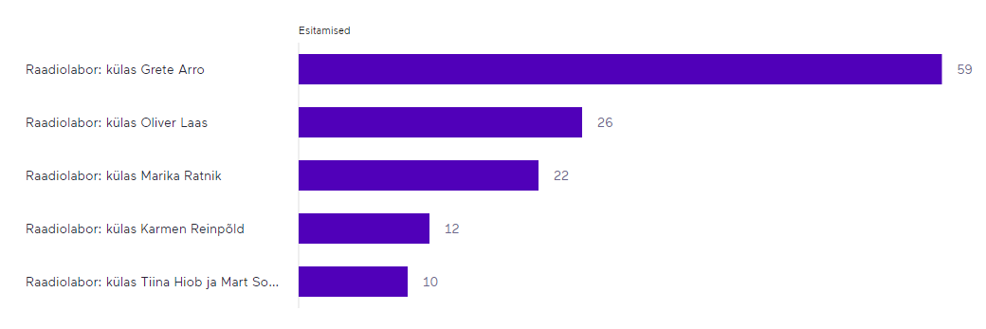

Vansegruppide raames jõudis podcast noorteni - enim kuulasid episoode 23-27 aastased ja 28-34 aastased. Samas jäi mõnevõrra kasinaks veel noorema kuulajaskonna kuulamiste arv - noored vahemikus 0-17 aastat ja 18-22 aastast moodustasid kõigist kaks protsenti kõigist kuulajatest ning projektgai edasi tegeledes oleks tarvis leida tee eelkõige 18-22 aasta vanuste kuulajateni, kuivõrd nemad on just gümnaasiumit lõpetamas või lõpetanud, mistõttu võiks nendele meie podcasti kuulamine anda täiendavat infot erialavalikute osas.
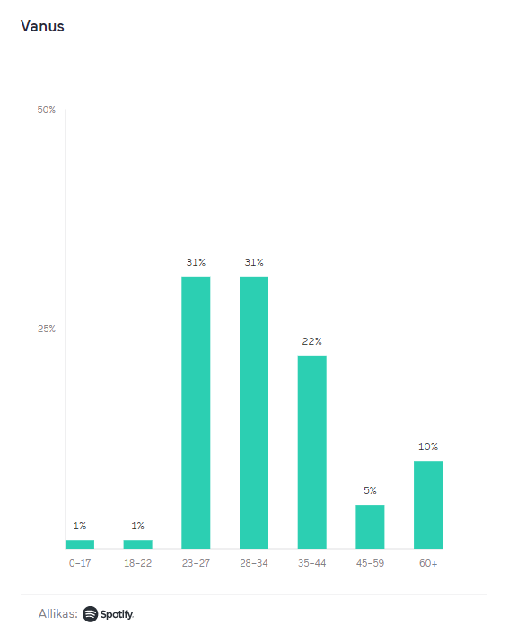

Sugude vahel jagunes meie episoodide kuulajaskond 57% naised, 42% mehed ning 1% määratlemata.

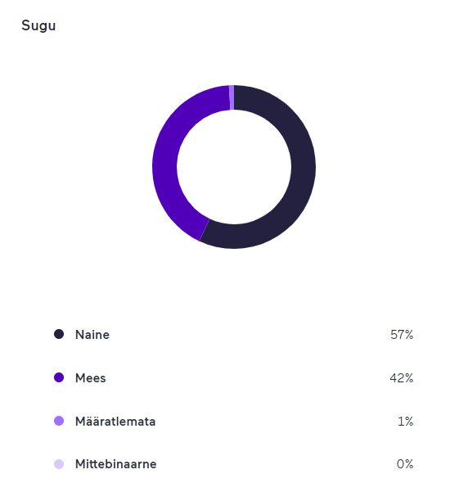

Raadiolabori materjalid ja valminud tööd

Raadiolabori logo:
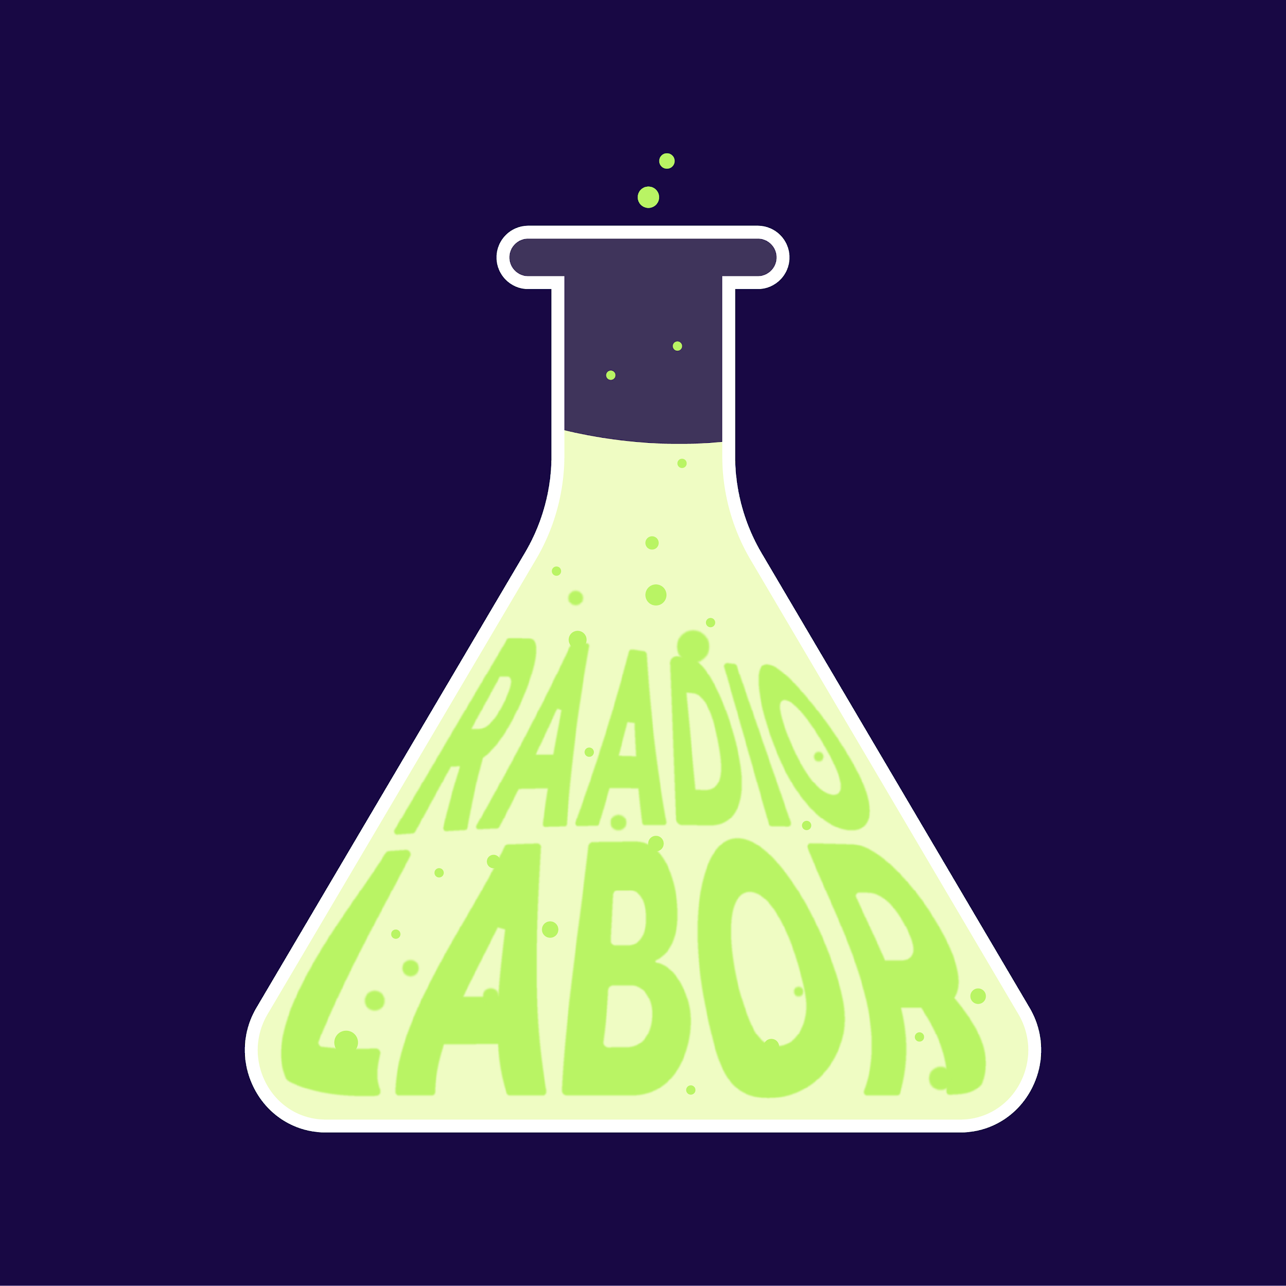

Valminud episoodide nimekiri

Episoodi # | Saatekülaline / teema | Teadusampsu pealkiri
#1 | Grete Arro | Improving Student Motivation Through Gamification: Gamified Homework in Online Learning
#2 | Oliver Laas | “Olin lahti murdunud elule“: modernse soo ja keha kujutamine Johannes Semperi Teise maailmasõja eelses loomingus, Tallinna Ülikool, Humanitaarteaduste instituut
#3 | Marika Ratnik | Empowering informal caregivers of people with dementia through support groups: a participatory action research study
#4 | Karmen Reinpõld | Facebook kui digitaalne muusikaplatvorm: Eesti muusikakultuuri kommunikatiivne ümberorganiseerumine“).
#5 | Tiina Hiob ja Mart Soonik | Examining academic burnout: profiles and coping patterns among Estonian middle school students. Educational Studies
#6 | Larissa Jõgi | TBD

Valminud Raadiolabori episoodide “kaanepildid”:
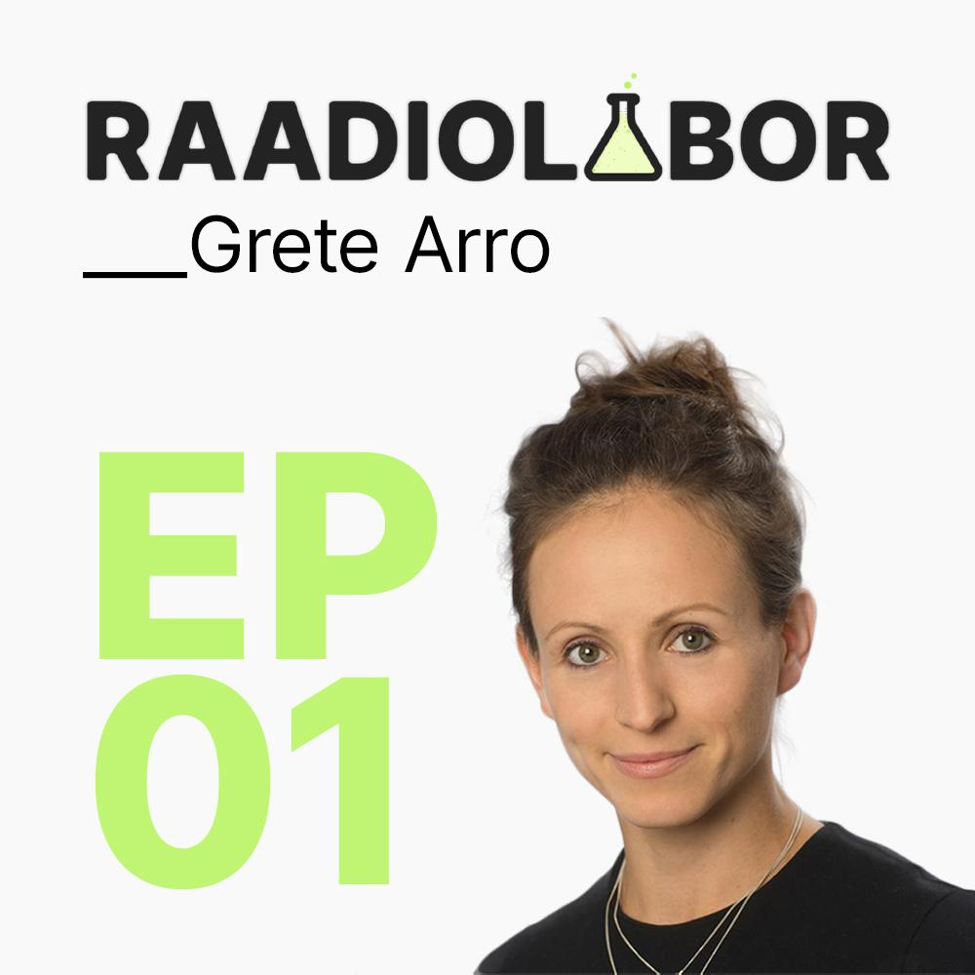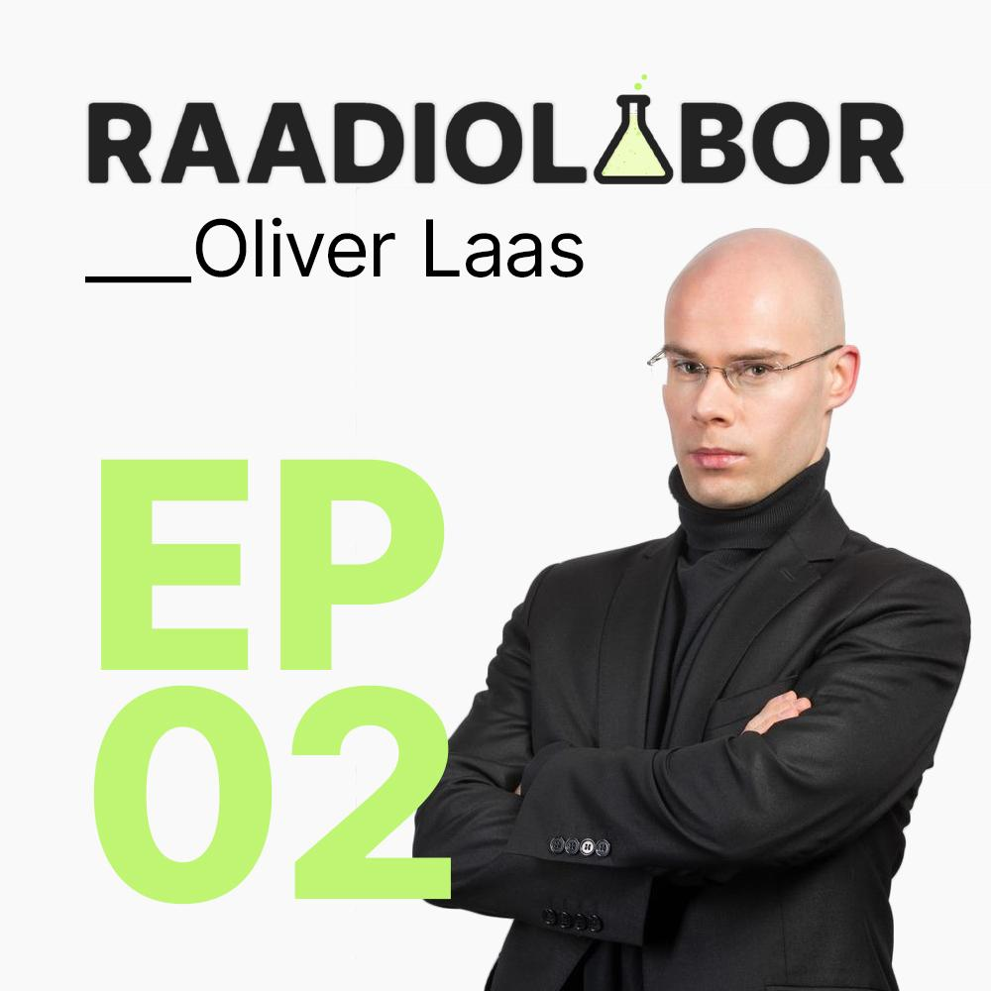
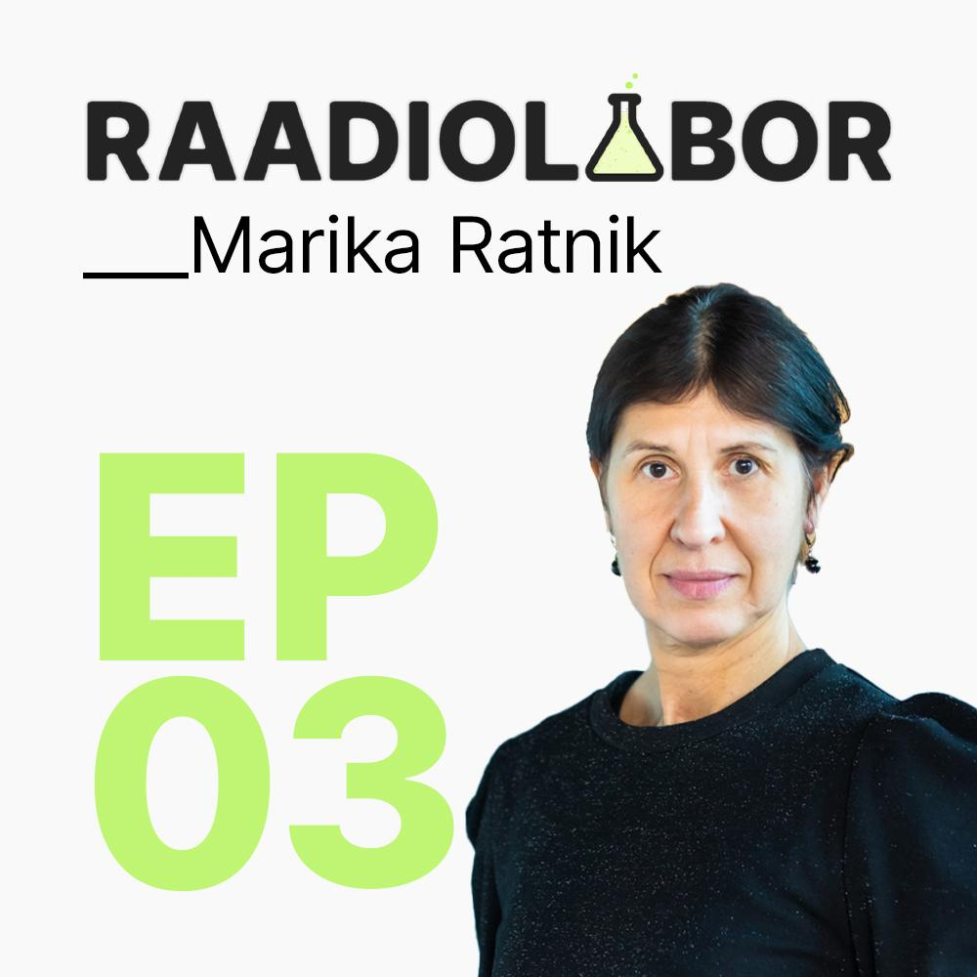
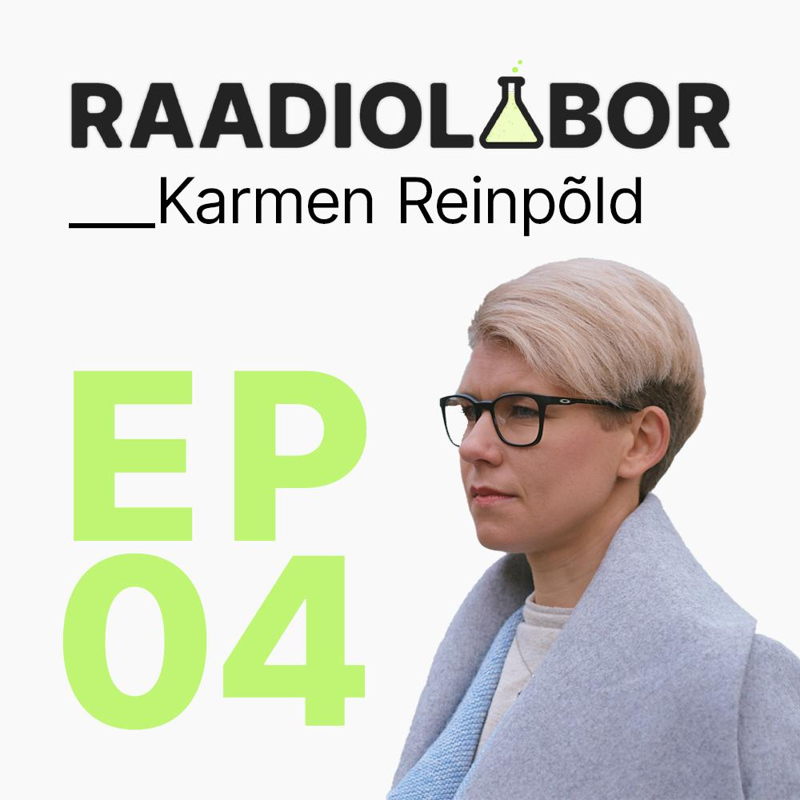
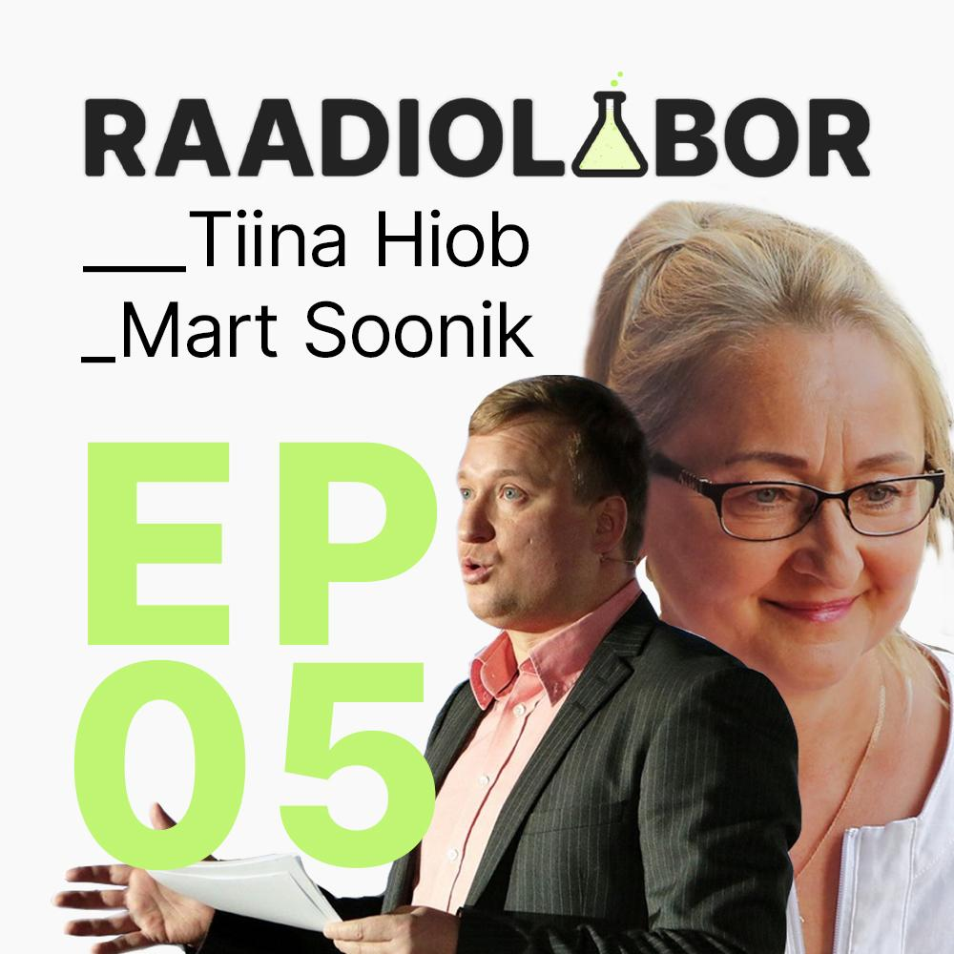

Raadiolabori episoodid on kuulatavad Spotify’s
https://open.spotify.com/show/15zSBZUtufYWxm6DB7Ae99?si=6a6090ce5f524ac2

Raadiolabor Spotify lehekülg:

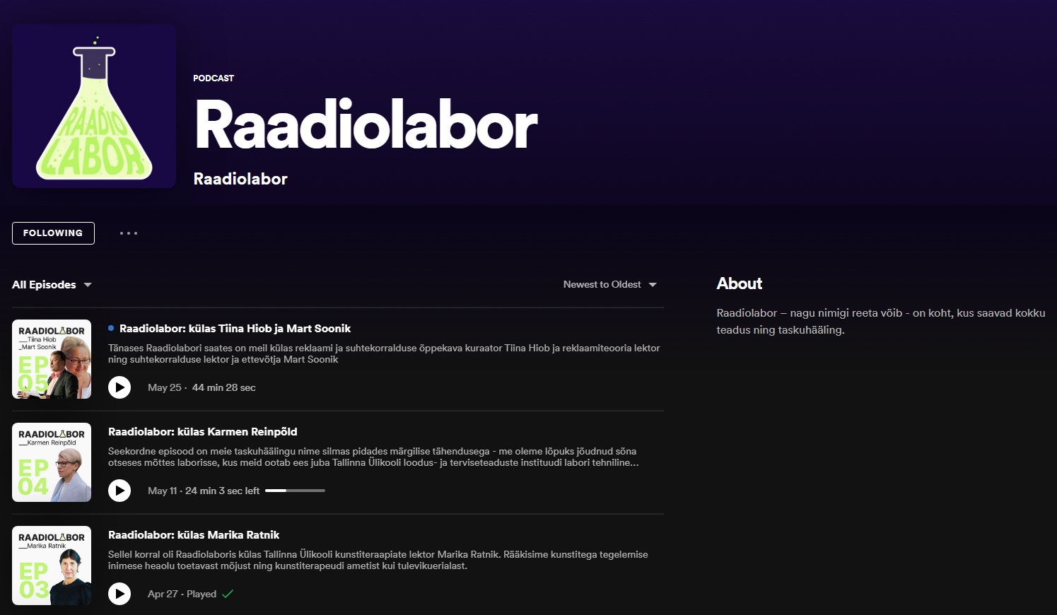

- PROJEKTI TEGEVUSKAVA
Tegevuskava esitatakse soovitud kujul, kuid see peaks sisaldama planeeritud tegevuste kronoloogilist ajakava. Näide tegevuskavast:

Tegevuse nimetus ja lühikirjeldus | Toimumise aeg  (kuu täpsusega) | Sihtgrupp | Vastutav isik  (nimi + eriala) või rühm
Maadiateooriatega ja teaduskommunikatsiooni hea tavaga tutvumine. Podcasti tegemise põhimõtetega tutvumine. Sobivate vahendite ja meetodite leidmine. | veebruar-märts |  | Kõik + juhendaja
30.03 ettevalmistamine (intervjuu kokkuleppimine ja läbiviimine, teadusampsude ettevalmistamine ja salvestamine, monteerimine ja üles laadimine) | märts |  | Saatejuht: Daniel; järeltöötlus: Alois, Aleksander
ELU vahenädala kokkuvõtteks valmistumine. Ettekanne. | märts |  | Kõik
13.04ettevalmistamine (intervjuu kokkuleppimine ja läbiviimine, teadusampsude ettevalmistamine ja salvestamine, monteerimine ja üles laadimine) | aprill |  | Saatejuht: Oliver ja Jaanika; järeltöötlus: Alois, Aleksander
Raadiolabori turundus.. Koostöö TLÜ turundus- ja kommunikatsiooniosakonnaga. Tutvustav artikkel Lunas. |  |  | Kõik
24.04 ettevalmistamine (intervjuu kokkuleppimine ja läbiviimine, teadusampsude ettevalmistamine ja salvestamine, monteerimine ja üles laadimine) | aprill |  | Saatejuht: Daniel; järeltöötlus: Alois, Aleksander
11.05 ettevalmistamine (intervjuu kokkuleppimine ja läbiviimine, teadusampsude ettevalmistamine ja salvestamine, monteerimine ja üles laadimine) | mai |  | Saatejuht: Oliver; järeltöötlus: Alois, Aleksander
25.05 ettevalmistamine (intervjuu kokkuleppimine ja läbiviimine, teadusampsude ettevalmistamine ja salvestamine, monteerimine ja üles laadimine) | mai |  | Saatejuht: Daniel ja Lenel; järeltöötlus: Alois, Aleksander
ELU portfoolio kokkupanek, eneseanalüüside kirjutamine | mai |  | Kõik
7.06 ettevalmistamine (intervjuu kokkuleppimine ja läbiviimine, teadusampsude ettevalmistamine ja salvestamine, monteerimine ja üles laadimine) | mai |  | Saatejuht: Jaanika ja Oliver
8.06 ELU projekti esitlemine | juuni |  | Kõik + juhendaja

- PROJEKTI MEEDIAKAJASTUS

Raadiolabori peamine avalik turunduskanal oli Instagram https://www.instagram.com/raadiolabor/
Instagrami kanalis tegime kahte sorti postitusi: episoodi külalistega postitused ning tsitaadipostitused, kuhu panime peale sisukad ja põnevad laused, mida saatekülalised jutuajamiste käigus ütlesid. Lisaks kasutasime Instagrami storydes lühikesi helijuppe (headliner), mis olid välja võetud intervjuudest. Headlinerid annavad kiirel viisil aimu, millest on saates juttu ning tekitavad esimese arusaamise saate olustikust. Lisatud on kuvatõmmis instagrami seinalt.
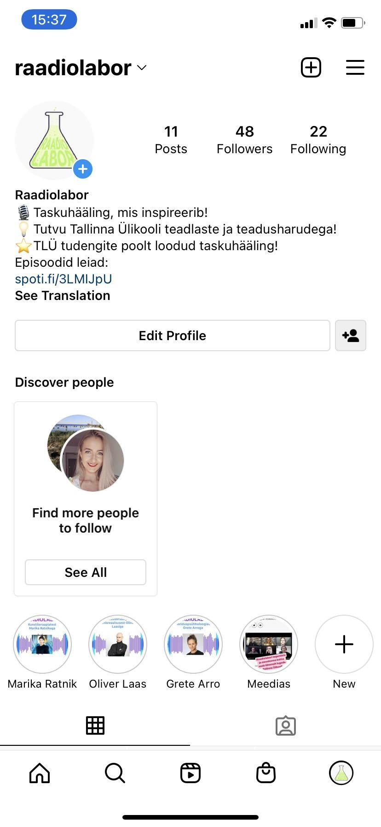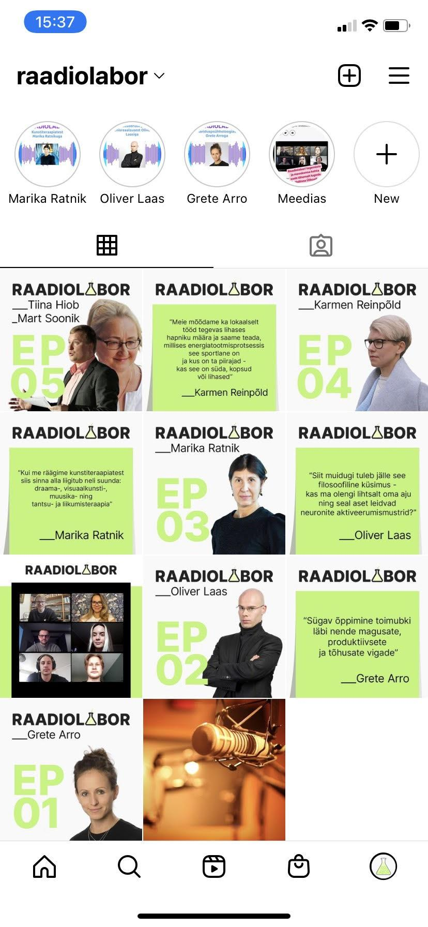

Kajastused:

- Tallinna Ülikooli ametlikul Instagrami lehel meie postituste jagamine.
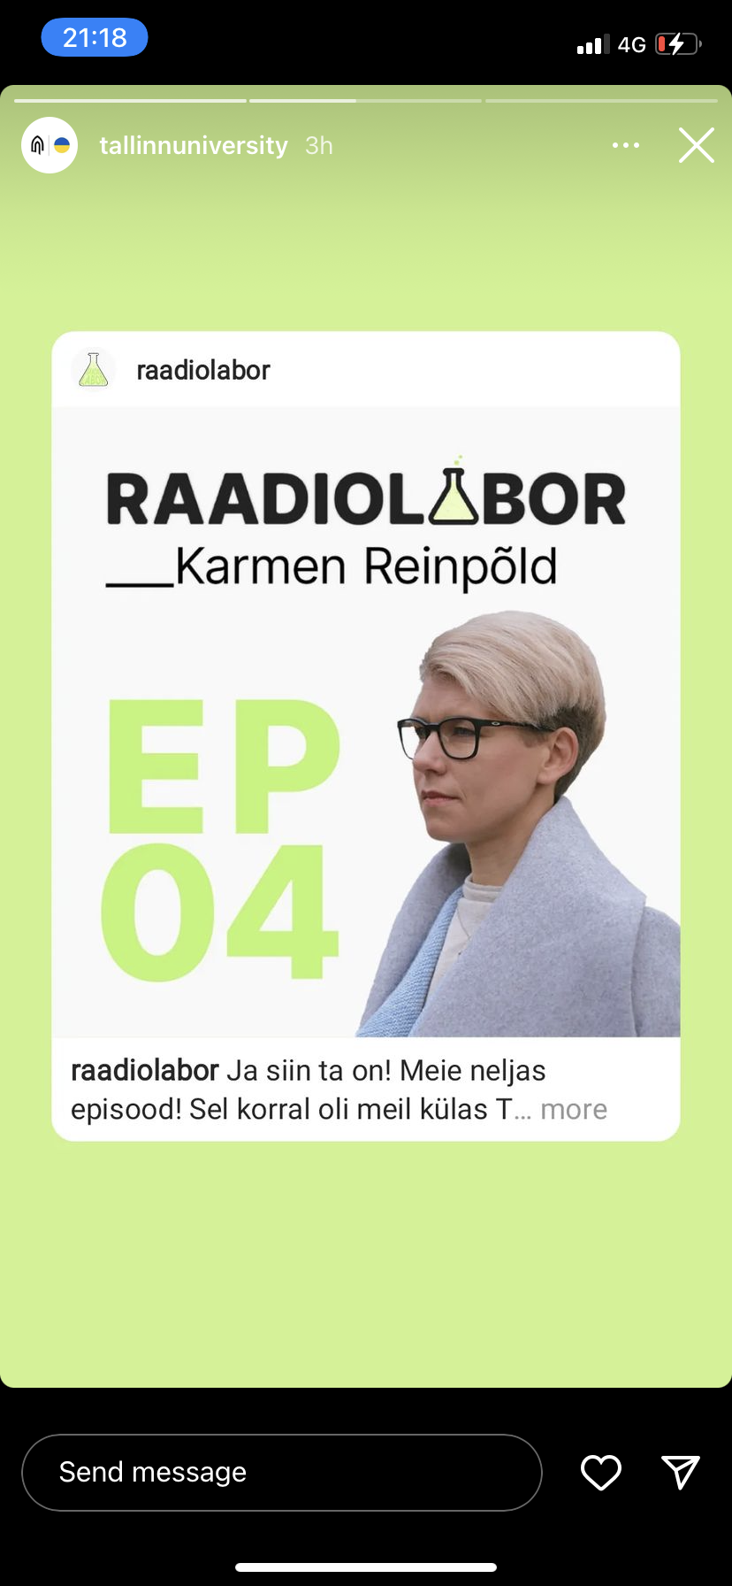

- Artikkel Tudengite meediamaja LUNA lehel: https://luna.tlu.ee/et/raadiolabor-elu-tudengite-teaduskommunikatsiooni-podcast
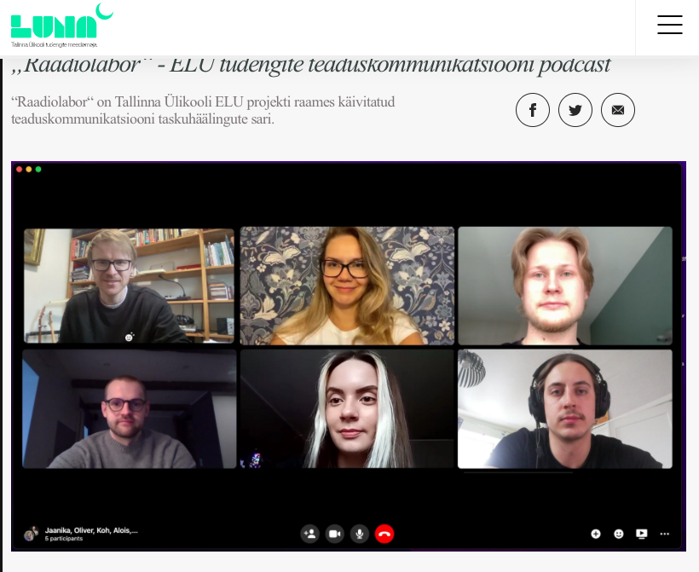

- Uudisnupp Tallinna Ülikooli Üliõpilaskonna infokirjas

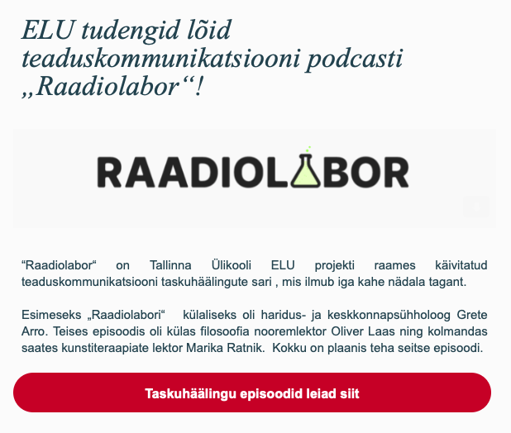

- TLÜ haridusteaduste instituudi FB ja uudiskiri
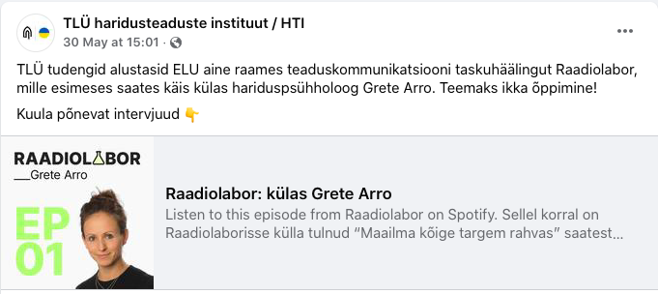

- TLÜ Humanitaarteaduste instituudi FB ja uudiskiri
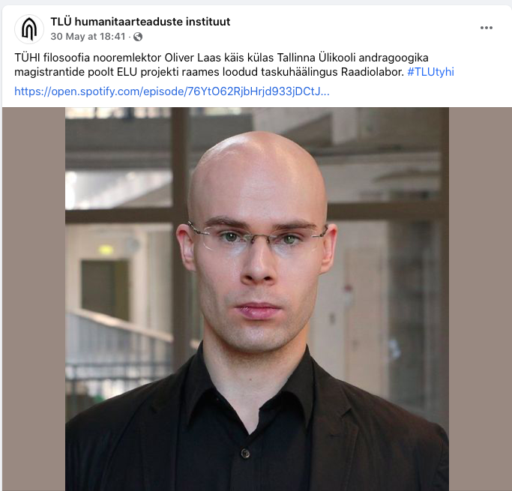

- Balti filmi- ja meediakooli Facebooki lehel

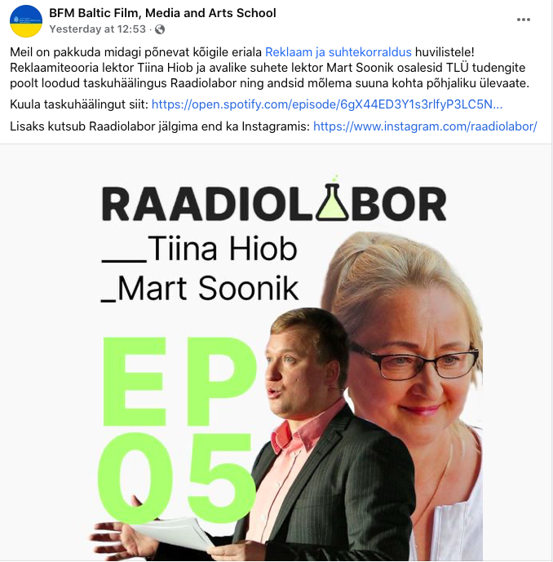
- Rühmaliikmete isiklikud facebooki lehed

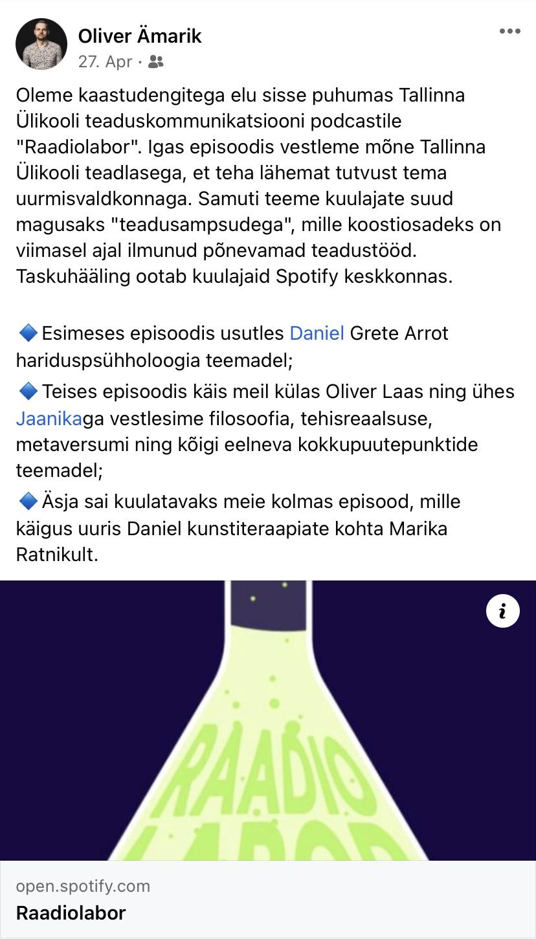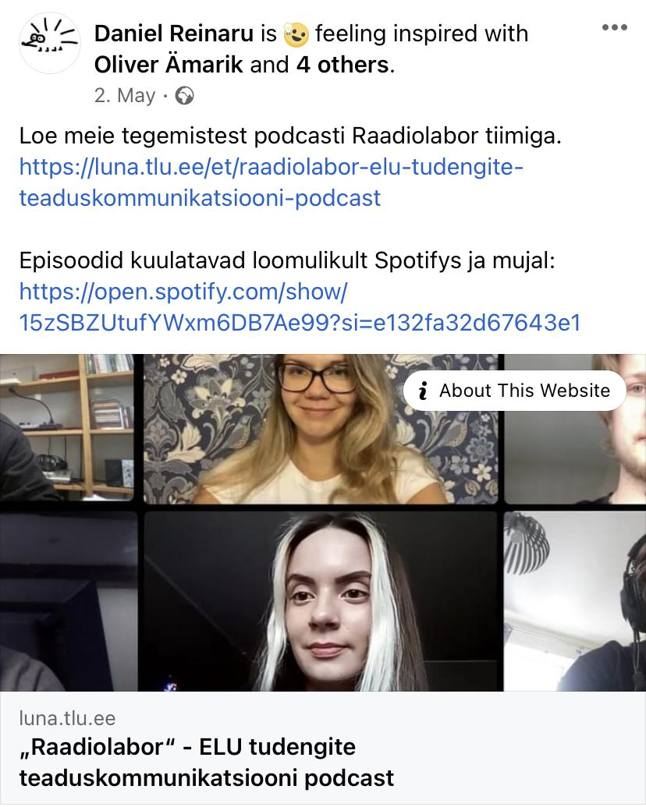
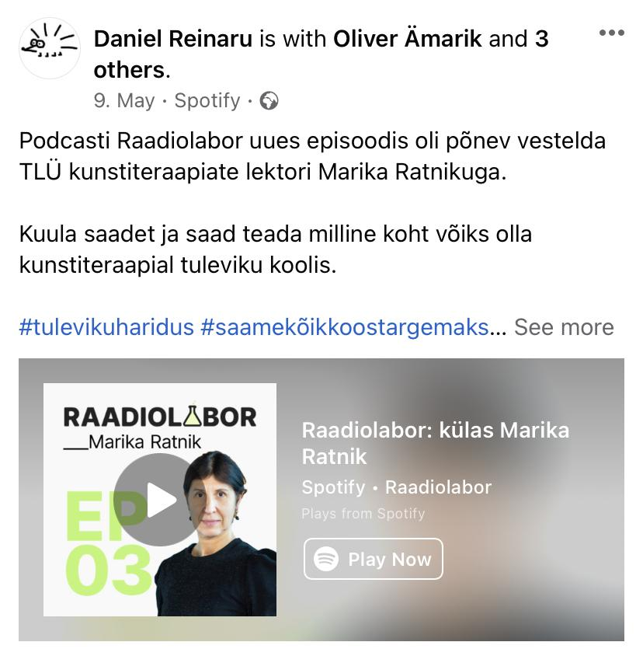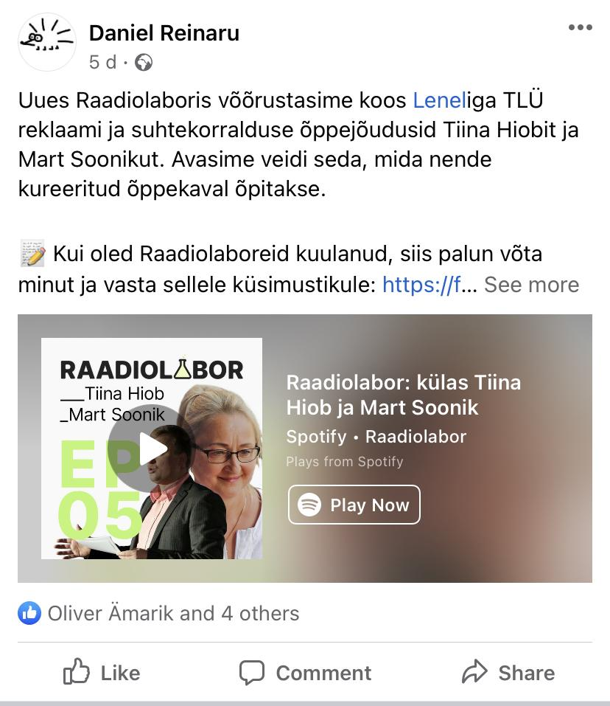

- RÜHMALIIKMETE ÕPIKOGEMUS

Oliver Ämarik | Ma arvan, et kõige rohkem õppisin ELU projekti raames ikkagi projekti- ja inimeste juhtimist ning selle ma seaksin ka ettepoole projekti enda väljundist, milleks oli taskuhäälingusaate episoodide tootmine. Seejuures oligi põnev kogemus kuidas panna tööle projekti alguses veel enda jaoks tundmatutest indiviididest koosnev kooslus. Seetõttu oligi suurim raskus (aga ka võit) kogu selle formaadi paikapanek ja tootmisprotsessi käimajooksmine.  Kokkuvõtteks lõi meie rühm minu hinnangul igati vinged kuus podcasti episoodi, mille käigus kajastasime väga erinevaid Tallinna Ülikooli teadussuundi. Seega pean projekti kindlasti õnnestunuks.
Daniel Reinaru | Kuna viisin läbi intervjuusid, siis oli mul see eriline võimalus ajada juttu oma ala suurte spetsialistidega. Rääkida, kuulata ja õppida nende valdkonna kohta oli väga põnev. Enne vestlust tuli teha ka ettevalmistus. Iga saade oli seega hariv kogemus.  Sain aru, et kõik lektorid on oma valdkonnast rääkides väga jutukad. Väljakutse oli suunata vestluse liigendatust ja kulgu meie kuulajat silmas pidades. Usun, et sain selles osas veidi paremaks.  Mulle meeldib, et meil valmisid “tooted”, mis jäävad kuulatavaks ka edaspidi. Näen sellisel ettevõtmisel väga suurt väärtust kuulajatele - noortele ja üldse huvilistele. Loodetavasti aitavad saated kellegil leida oma tulevikueriala TLÜ-s.
Jaanika Aasa | Kõige väärtuslikum kogemus oli minu jaoks teada saada, millistest osadest üks hea taskuhääling koosneb ning millised on tehnilised nüansid (helidisain jne), millele tuleb tähelepanu pöörata. Aine raames saadud teadmisi rakendasin ka aines “Kommunikatsioonioskused elukestvas õppes”, kus kirjutasin Eesti Andragoogide Liidule valmis vajalikud tekstid ja ka esimese episoodi intervjuu küsimused, et neil oleks võimalik soovi korral oma taskuhäälinguga teele minna. Kokkuvõttes võin öelda, et oli väga väärtuslik ja praktiline kogemus. Äärmiselt positiivne on ka tõdeda, et antud projekt sai ellu viidud situatsioonis, kus kogu asjaajmine tiimiga toimus interneti vahendusel. Jäin tulemuse ja kogemusega väga rahule.
Lenel Kivi | Õppisin väga palju lõputööde kohta, sest pidin nendega tutvuma vaheklippide toimetamiseks. Samuti õppisin efektiivsemalt teksti koostama, jättes alles vaid olulise informatsiooni, et teksti fookus oleks paigas ja ei läheks liiga pikaks. Episoodi saatejuhina õppisin oma kaassaatejuhilt, kuidas intervjueeritavatega suhelda ja küsimusi esitada peegeldades külaliste eelnevat juttu, et tekiks sidus tervik. Kõik õpitu on mulle väga väärtuslik, sest näen ennast tulevikuski podcastide või muude raadiosaadetega tegelemas.  Arvan, et saime projekti elluviimisega hästi hakkama, sest episoodid on mitmekülgsed ja informatiivsed. Samuti on positiivne, et need episoodid on kuulatavad ka peale projekti lõppu, mis võib tulevikus potentsiaalsetele üliõpilastele kasulik infoallikas olla.  Ma loodan, et kuidagimoodi jätkatakse seda, millega me oleme alustanud ja äkki leidub veel toredaid inimesi, kes soovivad Raadiolabori podcasti edasi toota.
Aleksander Kohlap | Minu jaoks oli Raadiolabori teaduspodcast esimene sellises stiilis projekt, milles osalesin. Olles varasemalt rohkem muusika ja helimaastike loominguga tegelenud, õppisin selle projekti käigus just palju hääl-helidega töötamist. Pideva nokitsemisega sain sügavamalt tuttavamaks oma helitöötlus programmiga, sattudes tihti hoogu katsetamaks erinevaid sisendeid ja lisandeid, mida programm võimaldab, aga millest mul varem aimu polnud. Nautisin Raadiolabori monteerimisel saatejuhi ja külaliste vestluste teemasid ning teadusampse, mis avardasid üldist pilti maailmas ja ülikoolis toimuvast. Loodan, et Raadiolabor jätkab järgmisel aastal uue tiimi ja uute külaliste näol.
Alois Luhomaa | Kuna olen varasemalt iseseisvalt teinud podcasti, siis siia projekti sisenesin eesmärgiga õppida meeskonnatööd. Kuigi me kordagi päriselt kõik kokku ei saanud, saime me kõik töö ilusti tehtud interneti vahendusel. Õppisin kindlasti, kuidas tiimiga koos asju läbi viia, aega planeerida ja rolle jaotada. Olles varem küll podcasti teinud, ei ole ma pidanud tegelema läbi Zoomi lindistatud heliga. Kuna see helikvaliteet oli oodatust kehvem, pidin selle kallal rohkem pead murdma, kuid näen, et tulemus on vägagi viisakas. Kuigi ma ise episoodide läbiviimisega ei tegelenud, oli töötlemise ajal väga põnev endalgi kuulata erinevaid teaduskommunikatsiooni teemasid ning sain sealt kindlasti lisaks endale nii mõnegi teadmise.

Oone, A. Teaduskommunikatsiooni korraldus Eesti ülikoolides. Tartu, 2020
Lahtmets, L. (2021). Muusika- ja muusikatööstuse teemalise podcasti “Musapäevik” piloothooaja loomine. Bakalaureusetöö. Tallinn: Tallinna Ülikooli Balti filmi, meedia ja kunstide instituut.
Goldberg, A. (2004). The people’s radio. The Independent. https://www.independent.co.uk/news/science/the-people-s-radio-679858.html [17.05.2021].
Edison Research. (2020). Podcasting’s Share of Listening in the U.S. Hits All-Time High. https://www.edisonresearch.com/podcastings-share-of-listening-in-the-u-s-hits-all-time- high/ [17.05.2021].
Podcastide kuulatavus on märgatavalt kasvanud. On parim aeg reklaamiraha taskuhäälingusse suunamiseks - https://arileht.delfi.ee/artikkel/89413799/podcastide-kuulatavus-on-margatavalt-kasvanud-on-parim-aeg-reklaamiraha-taskuhaalingusse-suunamiseks
Buzzsprout. Podcast Statistics and Data [May 2022] - https://www.buzzsprout.com/blog/podcast-statistics##how-popular-are-podcasts
Lahtmets, L. (2021). Podcast’ide kuulamisharjumused ja neid mõjutavad tegurid 18–40- aastaste eesti keelt kõnelevate ja Eestis elavate isikute näitel. (Seminaritöö, juh A. Ulvik). Tallinn: Tallinna Ülikooli Balti filmi, meedia ja kunstide instituut.
Kõuts-Klemm, R., Seppel, K. (2018) Juhatus meedia ja kommunikatsiooni teooriatesse. Tartu: Tartu Ülikooli Kirjastus.
Deci, E. L., & Ryan, R. M. (2012). Self-determination theory.

